MARIPOSA

Mariposa, mariposa,
tan linda mariposa;
tan linda como la luna,
tan linda como el sol.

Tus brillantes colores
como un abanico son;
tan lindo tu revoloteo,
tan lindo tu esplendor.

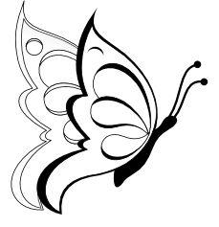
Hay insectos que no tienen alas,
¡pero sí mi mariposa!
que brilla y brilla
y vuela de flor en flor.

